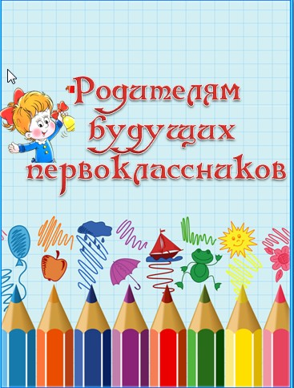
Рекомендации для родителей
будущих первоклассников
1) Организуйте распорядок дня:
стабильный режим дня; полноценный сон; прогулки на воздухе.
2) Формируйте у ребенка умения общаться
Обратите внимание на то, умеет ли ваш ребенок вступать в контакт с новым взрослым, с другими детьми, умеет ли он взаимодействовать, сотрудничать.
3) Уделите особое внимание развитию произвольности
Учите ребенка управлять своими желаниями, эмоциями, поступками. Он должен уметь подчиняться правилам поведения, выполнять действия по образцу.
4) Ежедневно занимайтесь интеллектуальным развитием ребенка
Во время прогулок наблюдайте изменения в природе. Обращайте внимание на различные явления природы (дождь, снег, радуга, листопад, туман, ветер, тучи, буря, рассвет, закат).
Выучите названия времен года. Тренируйте умения определять время года на улице и картинках.
Используя лото и книги, учите с ребенком названия: диких и домашних животных, птиц, полевых и садовых цветов, деревьев, предметов посуды, предметов мебели, одежды, головных уборов, видов обуви, игрушек, школьных принадлежностей, частей тела, названия городов, названия любимых сказок и их героев.
Знакомьте ребенка с буквами и их печатным изображением, а также звуком, обозначающим конкретную букву.
Научите ребенка различать и правильно называть основные геометрические фигуры (круг, квадрат, треугольник, прямоугольник), сравнивать и различать предметы по величине (больший, меньший) и цвету.
Научите ребенка считать до 10 и обратно, сравнивать количество предметов (больше, меньше, столько же). Познакомьте с изображением цифр (не надо учить их писать, только знать).
Научите определять положение предметов на плоскости, знать слова, обозначающие местоположение и правильно понимать их значения: впереди, сзади, справа, слева, сверху, над, под, за, перед.
5) Развивайте связную речь детей. Учите пересказывать сказки, содержания мультфильмов.
Составляйте рассказы по картинкам.
Следите за правильным произношением и дикцией детей. Проговаривайте скороговорки.
Можно заниматься с ребенком звуковым анализом простых слов (дом, лес, шар, суп). Научите находить слова имеющие, например, звук «л».
6) Развитию мелкой моторики руки ребенка помогут рисование, штриховка, раскрашивание (но - небольших поверхностей), нанизывание бусинок, пуговиц, лепка, определение вслепую формы предметов (сначала самых простых, потом можно усложнять), игры с мелкими предметами (мозаика).
При выполнении любых письменных заданий следите за правильным положением ручки (карандаша), тетради, позой школьника! Рука не должна быть сильно напряжена, а пальцы - чуть расслаблены.
Копируйте фигуры. Это задание способствует развитию координации, умению правильно воспринимать фигуры, расположенные на плоскости листа, различать прямые, кривые, наклонные соблюдать соотношение штрихов и положения фигур между собой.
При выполнении графических задании важны не быстрота, не количество сделанного, а точность выполнения - даже самых простых упражнений.
На этапе подготовки:
• Избегайте чрезмерных требований
• Предоставляйте право на ошибку
• Не думайте за ребёнка
• Не перегружайте ребёнка
• Не пропустите первые трудности и обратитесь к узким специалистам за помощью.
• Устраивайте ребенку маленькие праздники

Продолжительность работы - 10-15 минут, затем отдых, переключение и, если не надоело, еще 10-15 минут работы. Не переходите к следующим заданиям, если не освоено предыдущее.

